- Vyfarbi čím sa dá merať čas.
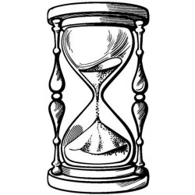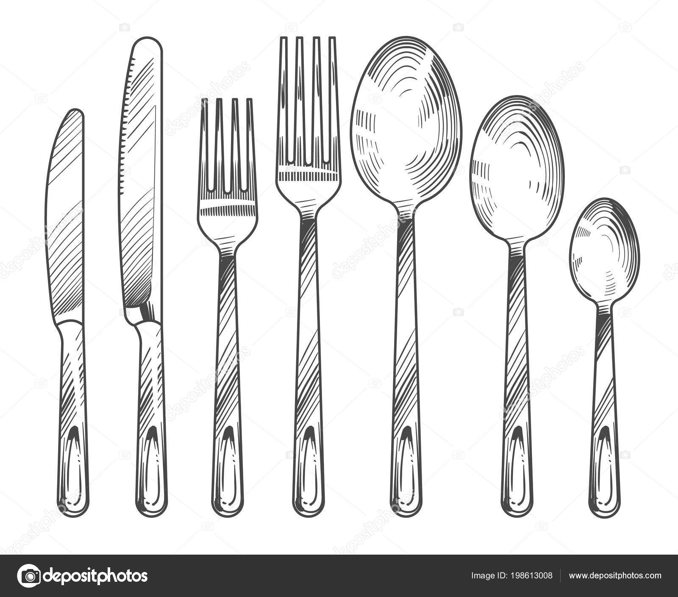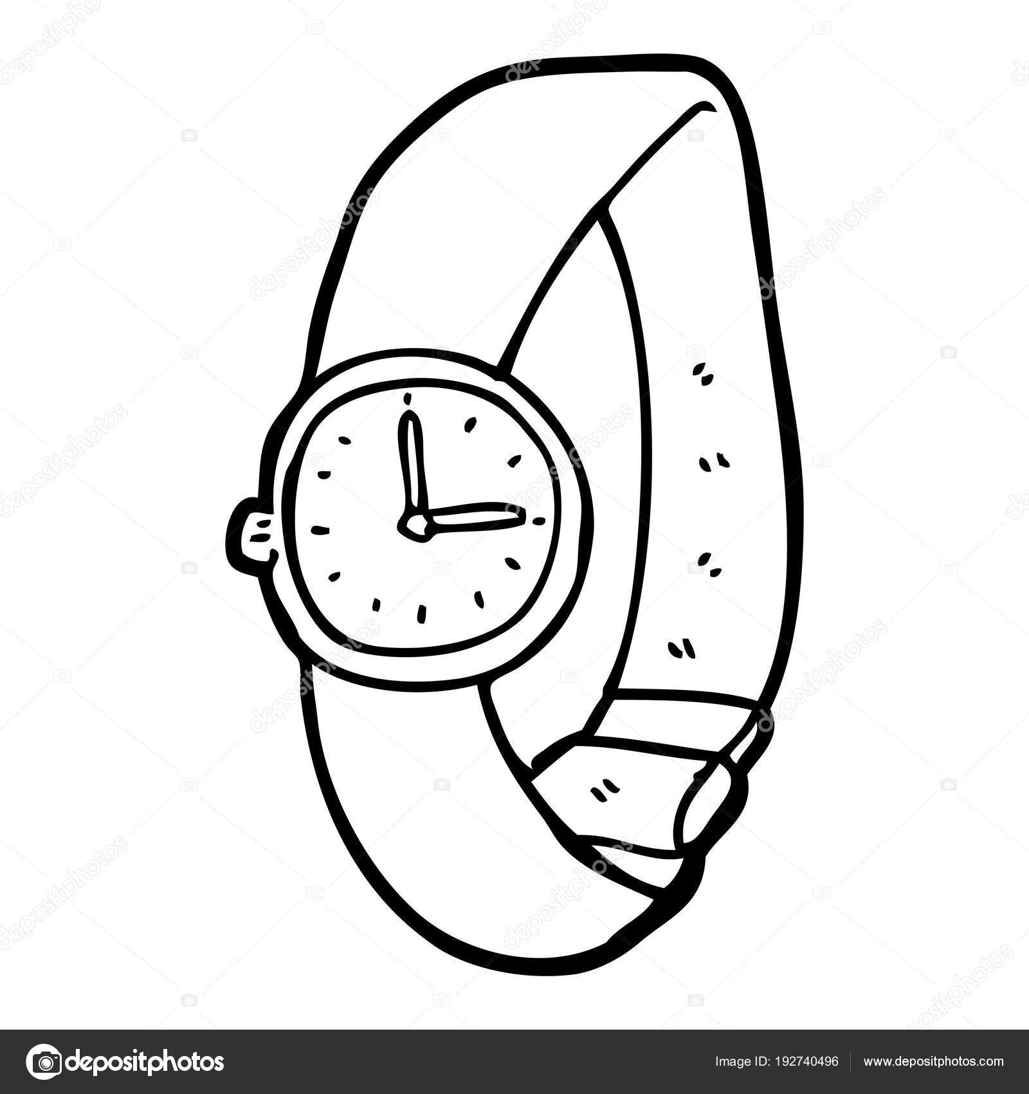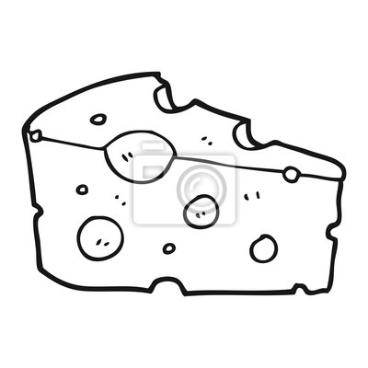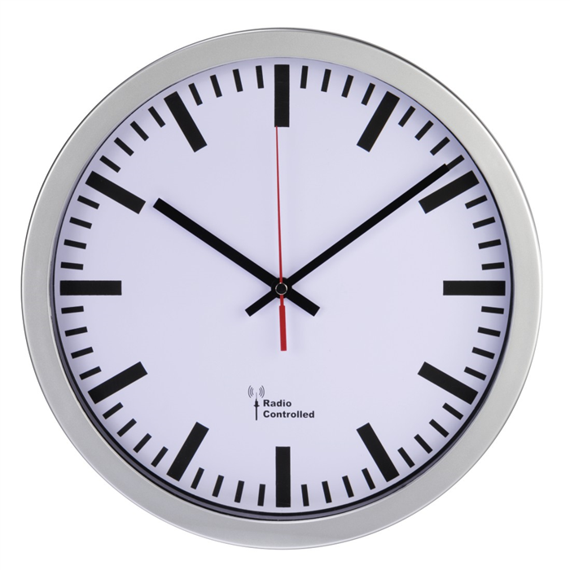

- Zakrúžkuj činnosti, ktoré robíš v noci.

Domáca úloha: Vytvor hodiny z tvrdého papiera!
Postup:
- Vystrihni si z tvrdého farebného papiera väčší kruh ako je ciferník.
- Vystrihni si ciferník a nalep ho na kruh z farebného papiera.
- Ručičky si taktiež podlep tvrdým farebným papierom a následne ich vystrihni!
- Vezmi si tenký drôtik, do stredu drôtika si navleč gombík alebo korálku. Následne otáčaj gombíkom /korálkou/, aby sa zafixoval na drôtiku a nehýbal sa.
- Teraz na drôtik navleč obe ručičky.
- Drôtik s ručičkami prevleč cez ciferník.
- Na zadnú stranu opäť daj na zafixovanie ručičiek nejakú korálku alebo gombík.
- Hurá! Hodiny sú hotové!

